Potilastietolomake koskien tietojen jakamista Euroopan kantasolusiirtorekisteriin (EBMT) 6–11-vuotiaille lapsille

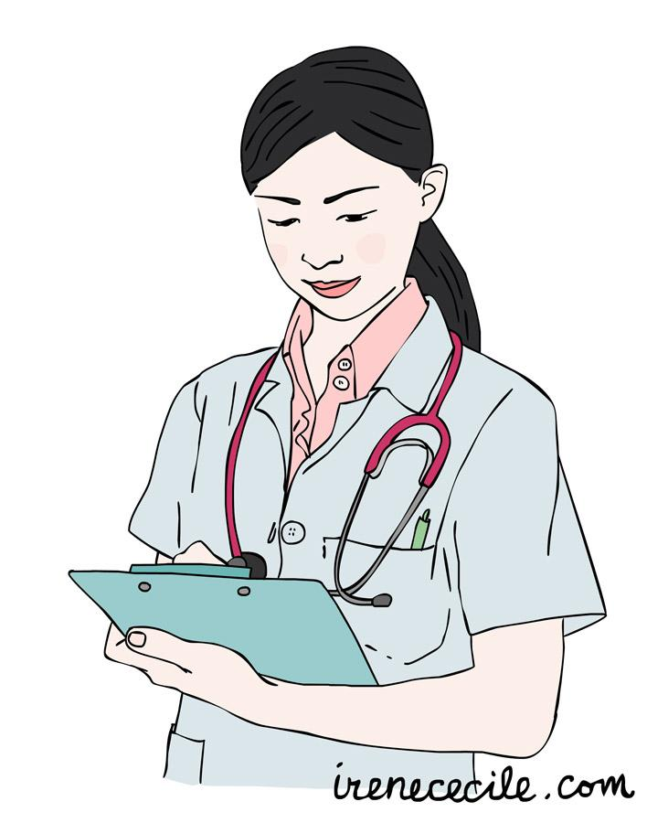
Mistä on kyse?
Haluamme kysyä sinulta, saammeko kerätä tietoja sinusta ja terveydestäsi. Muut lääkärit voivat käyttää näitä tietoja, jotta he ymmärtäisivät sairauttasi paremmin ja osaisivat valita parhaan hoidon muille potilaille, joilla on sama sairaus kuin sinulla. Voit päättää itse, haluatko jakaa tietosi.

Mitä tapahtuu?
Sinulle mikään ei muutu. Käyt sairaalassa tarvittaessa saamassa hoitoa. Keräämme näiden käyntien aikana tietoja potilaskertomuksestasi.

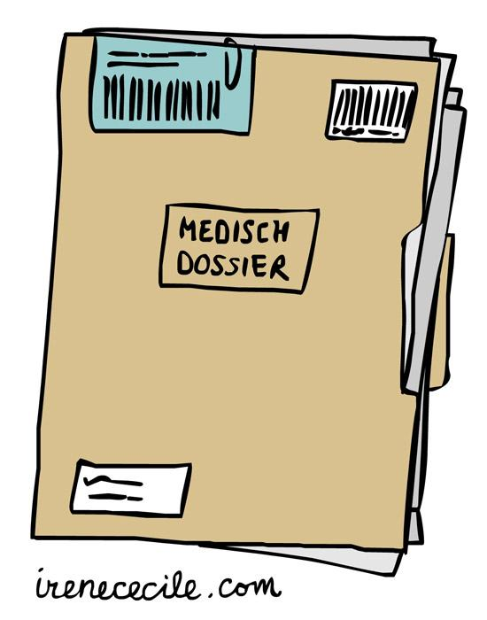
Mitkä ovat hyödyt ja haitat?
Et saa mitään hyötyjä. Tietojesi jakaminen auttaa parantamaan potilaiden hoitoa ja hoitotuloksia.
Jos et jaa tietojasi, sinulle ei aiheudu mitään haittaa. Saat sen hoidon, jonka saisit normaalistikin.

Tärkeä tietää:
- Tietojesi jakaminen ei ole pakollista.
- Voit aina lopettaa tietojesi jakamisen joutumatta antamaan syytä.
- Voit aina esittää kysymyksiä.

Jos sinulla on kysymyksiä
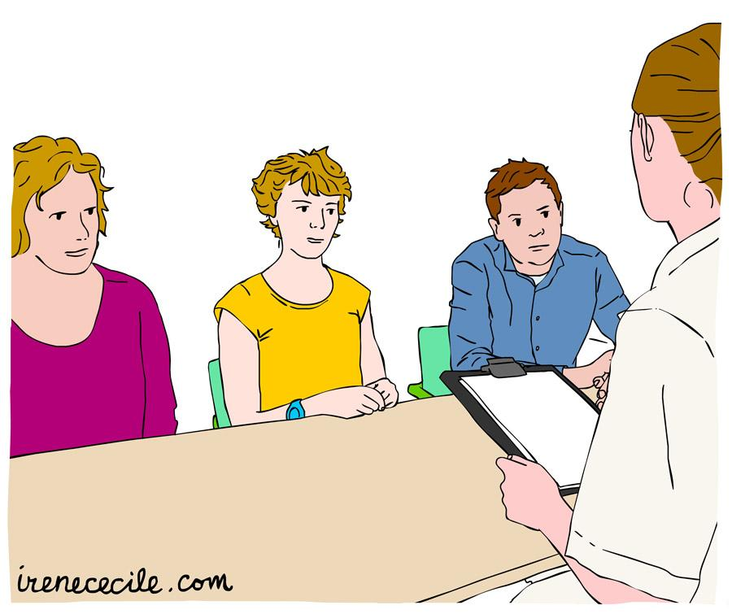
Voit esittää kysymyksesi vanhemmillesi. Tai voit esittää kysymyksesi yhdessä vanhempiesi kanssa lääkärillesi [lisää nimi]. Lääkäri [lisää nimi] on tavoitettavissa seuraavaa kautta: [lisää tiedot; sähköposti tai puhelinnumero].

